Crie uma tabela de vendas, que tenha inicialmente três colunas: Uma coluna produto, uma coluna valor da unidade, e uma quantidade vendida de produto.

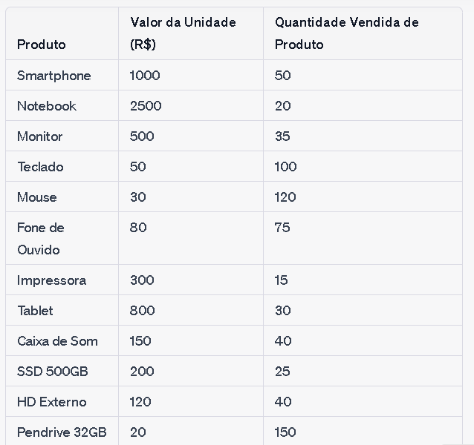  
  
A primeira linha deve ser cabeçalho, os nomes da coluna produto precisam estar em negrito, e todo o texto da tabela, precisa estar formatado em fonte Arial, tamanho 12.  
Transforme os dados da tabela “Valor da Unidade” em contábil, em seguia personalize a tabela com estilos prontos.  
Crie uma nova coluna “Faturamento”, que vai cruzar as colunas “Valor da Unidade”, com “Quantidade Vendida” do produto, multiplicando as duas. Por fim use a soma, para somar todos os valores da tabela “Faturamento”, e crie um campo “Faturamento Total”, que aponte diretamente para o valor somado da tabela “Quantidade Vendida”.